**Назначение и устройство принудительной вентиляции**

В вагонах с кондиционированием воздуха применяется приточная система вентиляции с рециркуляцией воздуха, предназначенная для обеспечения требуемого воздухообмена, охлаждения или подогрева воздуха в зависимости от времени года и создания повышенного давления в помещении для пассажиров, препятствующего проникновению пыли.

Приточной называется такая система вентиляции, при которой воздух нагнетается по воздуховоду в вагон механически с помощью центробежных вентиляторов, а удаляется из вагона через дефлекторы и неплотности дверей и окон.

Рециркуляция воздуха заключается в использовании части воздуха из помещения вагона и применяется для уменьшения мощности холодильных установок летом и обеспечения нормальной работы электрических воздухоподогревателей в холодное время года. Соотношение объемов рециркуляционного и свежего воздуха обычно принимается 3:1.

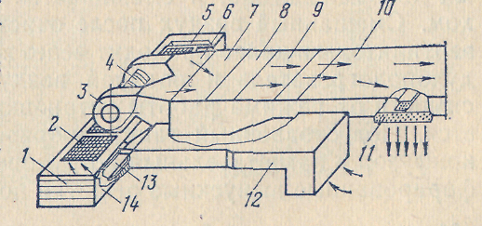

На рис. показана принципиальная схема устройства воздуховодов пассажирских вагонов с кондиционированием воздуха. Обычно в пассажирских вагонах с водяным отоплением вентиляционный агрегат, камера смешения воздуха, фильтры, воздухоподогреватели и воздухоохладитель расположены с котловой стороны вагона для обеспечения питания горячей водой воздухоподогревателя.

Для нагнетания воздуха в вагон применяются центробежные вентиляторы, создающие требуемое давление при меньших собственной массе и размерах в сравнении с вентиляторами других типов. Центробежные 'вентиляторы, кроме того, создают статическое давление больше динамического за счет спиральной формы кожуха, что способствует лучшему преодолению сравнительно большого аэродинамического сопротивления воздуховодов и уменьшению Шума.

Центробежный вентилятор состоит из кожуха и колеса с лопатками, насаженного на вал электродвигателя. При вращении колеса воздух засасывается через осевое отверстие в кожухе, под действием центробежной силы стекает с лопаток и нагнетается в воздуховод.

Применяемые в пассажирских вагонах центробежные вентиляторы имеют производительность 4000-5500 м3/ч при частоте вращения ротора, ограничиваемой по уровню шума, до 1800 об/мин.

Для получения меньших габаритных размеров вентиляционного агрегата обычно применяют сдвоенный центробежный вентилятор, имеющий диаметр колеса 280-320 мм.

Нагнетательный воздуховод расположен между крышей и подшивным потолком вагона и проходит по всей длине помещения для пассажиров. Он изготовлен из листовой стали и покрыт снаружи слоем изоляции. В вагонах выпусков прежних лет нагнетательные воздуховоды изготавливались из водостойкой фанеры.

Воздуховод имеет прямоугольное поперечное сечение с закругленной по форме крыши верхней частью. По длине нагнетательного воздуховода в нижней его части в каждом купе имеются воздуховыпускные решетки, предназначенные для равномерного распределения воздуха в -помещениях для пассажиров и перемещения его с определенной скоростью.

Скорость движения воздуха в нагнетательном воздуховоде исходя из допускаемого уровня шума обычно принимается 6-7 м/с (наибольшая допускаемая на отдельных участках 10-12 м/с). При таких сравнительно небольших скоростях для прохода требуемого количества воздуха поперечные сечения нагнетательного воздуховода сделаны достаточно больших размеров.

Рециркуляционный канал имеет решетку для забора воздуха из помещения вагона, установленную в купированных вагонах горизонтально на потолке коридора вблизи первого купе. В некупированных вагонах решетка рециркуляционного канала установлена вертикально в стене малого коридора.

Для изменения в зависимости от времени года соотношения количества наружного и рециркуляционного воздуха предусмотрены заслонки.

На рис. 69 показана схема расположения воздуховодов в жестком купированном вагоне постройки заводов ГДР.

Во время работы вентиляционного агрегата наружный воздух вследствие создаваемого разрежения во всасывающем воздуховоде поступает через жалюзи, расположенные над боковыми входными дверями вагона, и смешивается с рециркуляционным воздухом. Смешанный воздух после очистки в фильтрах поступает, в вентиляторы и далее проходит через воздухоохладитель, электровоздухоподсгреватель и водяной воздухоподогреватель, где в зависимости от режима работы установки охлаждается или подогревается. Подготовленный таким образом воздух поступает через конфузор в нагнетательный воздуховод и распределяется через перфорированные выпускные решетки по купе.

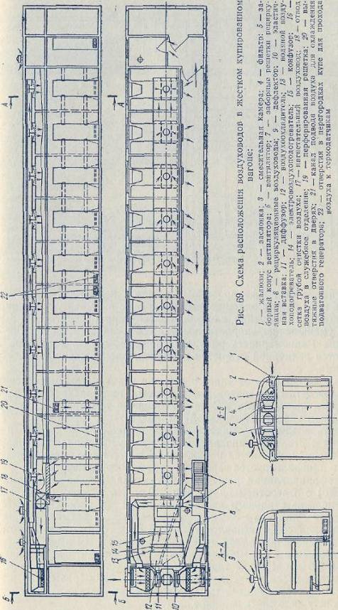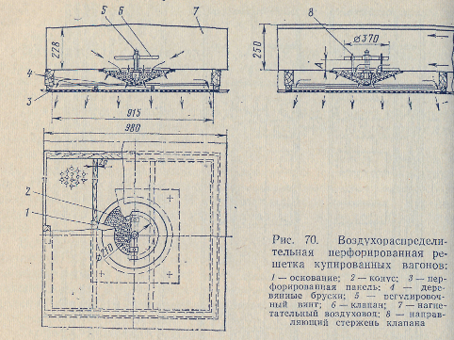

Применение перфорированных решеток позволяет летом подавать в купе вагона охлажденный воздух, не вызывая у пассажировнеприятного ощущения сквозняка благодаря относительно быстрому уменьшению скорости воздуха, вытекающего из многих отверстий. Равномерность распределения воздуха по всем купе достигается величиной открытия клапанов, расположенных над решетками.

Из купе воздух поступает в коридор через вытяжные отверстия в дверях. Этим объясняется повышенная температура воздуха в коридоре примерно на 2°С по сравнению с температурой воздуха в купе при работе холодильной установки.

Часть воздуха всасывается в рециркуляционный канал, а остальная часть, примерно равная по объему поступившему наружному воздуху, удаляется наружу через потолочные дефлекторы туалетов и инфильтруется через неплотности окон и дверей.

Перфорированная решетка имеет металлическое основание (рис. 70) с отверстием диаметром 210 мм, к которому прикреплена панель из стального листа толщиной 1 мм с большим числом! отверстий диаметром 3 мм, расположенных в шахматном порядке. Над конусом установлен клапан 6 с регулирующим винтом. В нижней перфорированной панели 3 толщиной 2 мм имеются отверстия диаметром 1,8 мм, расположенные в шахматном порядке с шагом, 5,5 мм. Количество воздуха, проходящего через перфорированную панель, зависит от положения клапана (размер А), которое изменяется вращением регулировочного винта 5. Для доступа к винту надо снять нижнюю панель.

Воздух, пройдя через отверстия конусной панели, изменяет направление движения, теряет скорость и поступает в камеру давления между нижней частью воздуховода и перфорированной панелью, откуда выходит тонкими струйками, формирующимися в общий поток, и перемешивается с воздухом в купе.

У мягко-жестких вагонов «Микст» постройки завода ВНР камерой смешения свежего и рециркуляционного воздуха служит пространство над потолком тамбура со стороны котлового конца вагона. Поэтому фильтры наружного и рециркуляционного воздуха установлены раздельно. Вентиляционный агрегат' установлен после воздухоохладителя, воздухоподогревателя и объединен с ними в общий блок. Фланцы выходных отверстий вентиляторов соединены с нагнетательным воздуховодом диффузором, изготовленным из ткани.

В нижней части блока вентиляционного агрегата имеется байпасная заслонка с автоматическим приводом от сервомотора. При открытой заслонке часть рециркуляционного воздуха поступает к вентиляторам, минуя воздухоохладитель и воздухоподогреватель.

Из нагнетательного воздуховода воздух поступает в купе через перфорированные решетки, затем через отверстия в дверях он выходит в коридор и через фильтры всасывается в рециркуляционный воздуховод. Остальная часть воздуха удаляется из вагона через потолочные дефлекторы туалетов и неплотности дверей и окон.

В мягких вагонах типа 23сб с двух- и четырехместными купе, построенных на Ленинградском вагоностроительном заводе имени Егорова, вентиляционный агрегат расположен над потолком тамбура некотлового конца вагона, поэтому водяного воздухоподогревателя в нем нет (рис. 71).

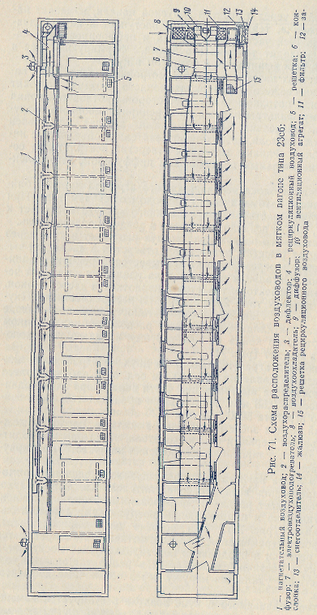

Вентиляционный агрегат состоит из двух центробежных вентиляторов низкого давления (35-40 мм вод. ст.), рабочие колеса которых насажены на выступающие части вала якоря электродвигателя мощностью 2,58 кВт. Наибольшая производительность вентиляционного агрегата 5000 м3/ч при 1720 об/мин.

Наружный воздух засасывается через жалюзи, проходит между вертикальными перьями снегоотделителя, за которым находится заслонка для регулирования соотношения наружного и рециркуляционного воздуха.

В нижнем листе нагнетательного воздуховода сделаны прямоугольные вырезы для воздухораспределителей. Каждый воздухораспределитель имеет по две перфорированные решетки, установленные вертикально и направляющие воздух двумя горизонтальными потоками (рис.72). При встрече двух горизонтальных потоков скорость перемещения воздуха снижается, он направляется вниз, через решетки в продольной перегородке купе поступает в коридор, откуда частично всасывается в рециркуляционный воздуховод, частично удаляется наружу через потолочные дефлекторы туалетов.

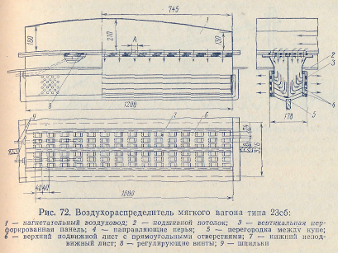

Количество подаваемого в купе воздуха регулируется изменением величины сечения прямоугольных отверстий путем перемещения верхнего подвижного листа (вращением регулировочного

Пассажирские вагоны 1без кондиционирования воздуха оборудованы системой вентиляции без рециркуляции или с рециркуляцией воздуха. Наибольшая производительность вентиляционной установки в таких вагонах 5500-6000 м3/ч. Регулирование количества подаваемого воздуха производится путем изменения частоты вращения вала электродвигателя с помощью реостата.

Расположение воздуховодов приточной вентиляции вагонов без кондиционирования воздуха с рециркуляцией показано на рис.73

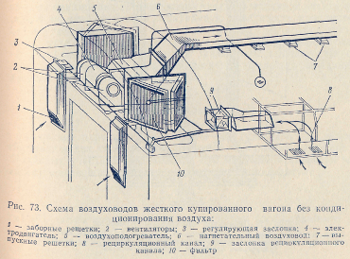

Всасывающие каналы наружного воздуха в этой системе расположены на торцовой стене кузова. Регулирование соотношения наружного и рециркуляционного воздуха осуществляется с помощью заслонок, управляемых от общего вала вращением рукоятки винта. Устройство вентиляционной решетки, применяемой в системе вентиляции этого типа, показано на рис. 74.

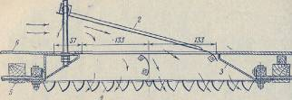

Рис.74. Вентиляционная решетка пассажирских купированных вагонов без кондиционирования воздуха: 1-регулирующий винт; 2- крышка; 3-корпус; 4-решетка; 5-облицовка потолка; 6-нижняя поверхность воздуховода.

Принудительная вентиляция с рециркуляцией воздуха применяется в купированных вагонах и вагонах-ресторанах постройки заводов ГДР и в мягких и купированных вагонах постройки завода ВНР.

Для удаления воздуха из вагона применяются потолочные дефлекторы работающие на принципе эжекции. В вагонах отечественной постройки наиболее распространены дефлекторы конструкции Чеснокова (рис 75). При относительном движении вагона и воздуха в верхней части трубы дефлектора возникает разрежение, воздух из помещения всасывается в трубу и выходит в атмосферу.

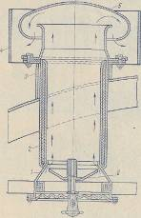

Рис.75. Дефлектор конструкции Чеснокова: 1-конический патрубок; 2-промежуточный патрубок;3- фланец для установки дефлектора на крышке; 4-кожух дефлектора; 5-крышка; 6-механизм регулирования количества удаляемого воздуха.

Очистка подаваемого в вагон воздуха от пыли и других механических примесей происходит в фильтрах, действие которых основано на прилипании загрязняющих частиц к масляной пленке, нанесенной на металлическую лабиринтную поверхность наполнителей. В качестве наполнителей применяются металлическая стружка, сетки металлические перфорированные листы с разными размерами отверстий, расположенных в шахматном порядке. Наибольшее распространение получили сетчатые фильтры, обладающие высокой эффективностью очистки.